**【CMW500】Non-Signaling（非信令）模式，测试信号的输出功率**

|  |  |
| --- | --- |
| **创建时间：** | *2017/6/27 19:40* |
| **作者：** | *习凡* |

1. 准备测试资源，搭建测试环境；

    a. 待测设备连接PC与仪器CMW500，其中PC通过数据线对待测设备进行控制指令的发送；仪器CMW500通过射频线接收待测设备的Tx信号（射频线连接到待测设备的主天线射频座）。

    b. 点击CMW500仪器键面上的Measure按钮，并且选择General Purpose RF，使仪器进入测量界面。

    c. 运行PC上的QRCT（Qualcomm平台），并连接待测设备的通信Port；使得PC能通过数据线对待测设备进行控制指令的发送。

2. 运行QRCT，发送控制射频信号输出的控制指令；（Qualcomm平台，以LTE B1为例）

    a. 选择菜单栏的**View --> QRCT Debug Message**，弹出调试Log的对话框。然后选择菜单栏的**FTM Command --> Common --> Main Controls**，弹出主控制对话框，用于使设备进入校准模式，并且通过MIPI Bus读取各个MIPI设备的寄存器状态值。最后选择FTM **Command --> RF --> LTE --> LTE(Primary Cell)**，弹出LTE主控制操作界面，用于操作控制待测设备发送LTE射频信号。

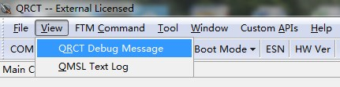

图1 - QRCT Debug Message的对话框

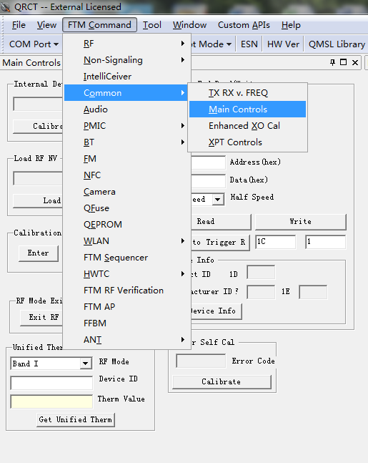

图2 - QRCT主控制对话框

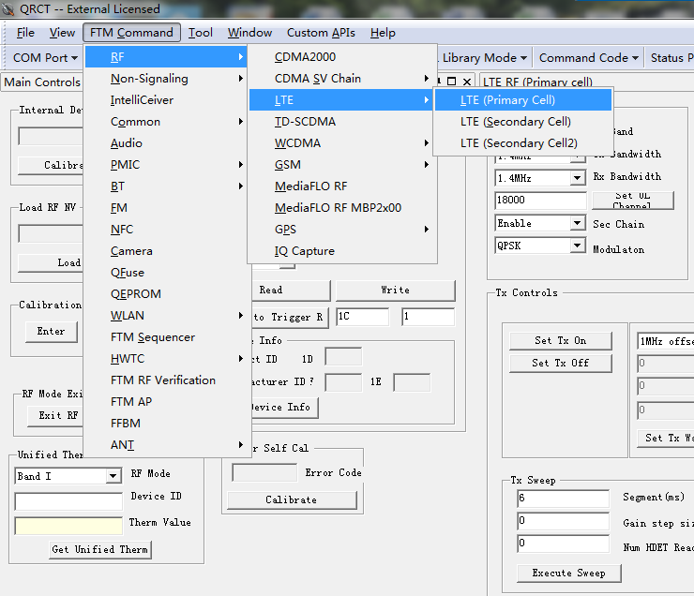

图3 - LTE主控制操作界面

 b. 在LTE主控制操作界面上，选择LTE的操作指令，操作控制待测设备发送LTE射频信号；

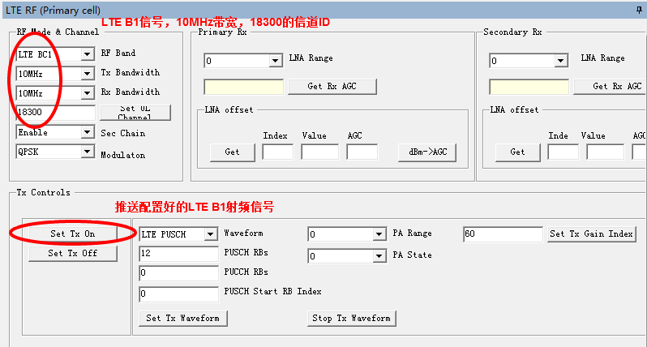

图4 - LTE B1的操作配置界面

3. 配置CMW500仪器的General Purpose RF Measurement，测量待测设备发送的射频信号；（Qualcomm平台，以LTE B1为例）

    Step1：配置Repetition为Continuous（使CMW500连续不断的进行扫频）。

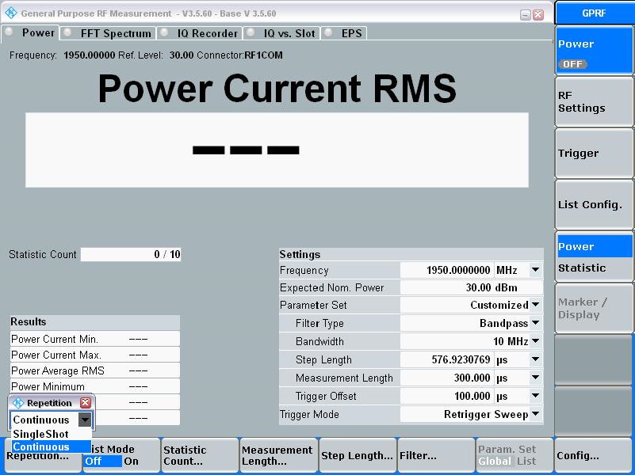

    Step2：配置Power的参数选项，**Frequency：1950MHz（LTE B1的18300信道的频率为1950MHz）；Expected Nom. Power：30dBm（一般比最大输出功率大5~10dBm）；Bandwidth：10MHz**。

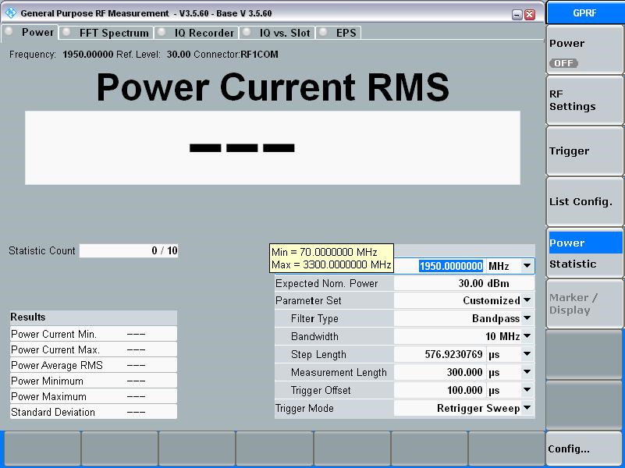

    Step3：**配置Config的Trigger的Trigger Source为Free Run**。

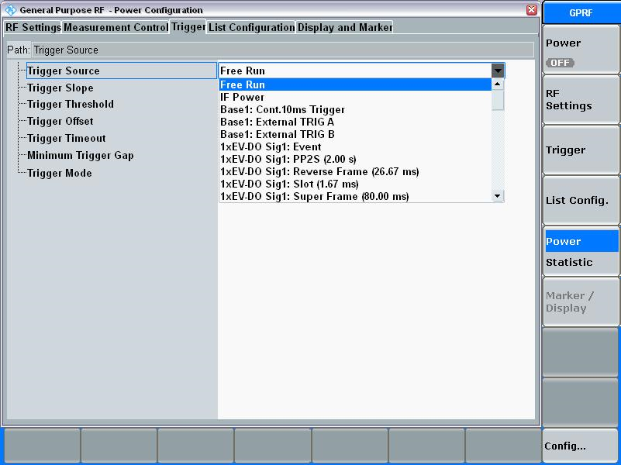

    Step4：将Power的测量Run起来，进行待测设备输出功率的测量。

